荒原路华微信服务号功能逻辑说明

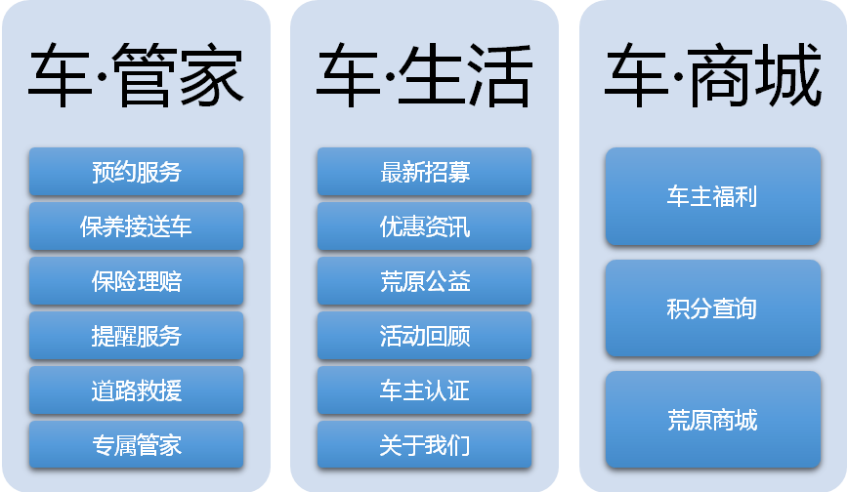

- 车·管家
- 预约服务：
预约服务，仅接受常规保养服务。设计成客户可以选择日期和时间的形式。日期可接受周一至周日，至少提前一天进行预约，时间为9:00-16:00，按整小时选择（9:00，10:00,11:00，14:00，15:00，16:00）每个时间段可预留名额数量上限设定为3组，该时段客户预约数满3组后，该时段可选择按钮颜色变暗，不可再进行选择。未预约满则可以选择并颜色明亮；
- 保养接送车：
该功能做接口预留，前期在此功能里显示店端负责该工作的工作人员电话，客户通过点击该电话号码，实现一键拨号。后期待确认保养接送车合作公司后，看是否可以实现该接口与对方APP下单的功能的对接；
- 保险理赔：
设定一个界面，介绍公司保险理赔流程及相关的说明，并留有相关部门的工作电话，方便客户从此功能中直接电话拨出；
- 提醒服务：
此功能需与“车·生活”中的“车主认证”功能绑定，当客户在车主认证中填写了相关车辆及车主信息并认证成功后，客户每次到店保养或者续保的相关信息记录会通过公司相关人员录入*，可以计算客户下次该保养的时间及公里数，以及下次续保的时间。客户可以在这个功能中自行设定提醒项目，保养提醒(按时间六个月和8000公里以任一优先到达时间为准)、续保提醒、全面提醒；（可以实现发送通知形式吗）
- 道路救援：
该功能下设公司救援点话，实现一键拨号功能即可；
- 专属管家：
该功能需要与车主认证功能进行逻辑关联，将认证客户信息传至专属管家内，前期需要将公司SA姓名、照片、电话录入该功能，客户认证成功后，可以在此选择专属SA进行绑定，实现客户有任何问题需求时可一键致电专属SA。

- 车·生活
- 最新招募：
该功能主要以我们在后台发布活动招募，客户可以在对应的活动中填写相关信息进行报名；
- 优惠资讯：
该功能主要以我们在后台发布最新的优惠活动为主，但需要跟荒原商城进行绑定，也就是在部分优惠活动所涉及的优惠商品，可以通过点击关键词或者相关商品名称直接进入商城中该商品的下单界面；
- 荒原公益：
发布相关公益信息，希望可以实现在线募捐或者在线支付的功能，也可以把相关公益捐助的支付功能设计在荒原商城中，成为商城中的一个产品，而从这里可以直接点击进入荒原商城的捐助界面；
- 活动回顾：
以往活动的报道及照片、视频的发布，以供观看、回顾；
- 车主认证：
以表格填写形式，让客户填写姓名、电话、车型、车牌号等实现客户与服务号的绑定，以实现客户与专属SA、保养及续保提醒、积分及查询、车主福利、积分兑换、在线支付购买等相关功能的相互关联；
- 关于我们：
公司简介、联系电话、一键导航前往。

- 车·商城：
- 车主福利：
首次扫码注册成功赠送积分、不定期抽奖活动、定期赠送的折扣券等，客户均可以在此功能下查收看到，并在实际操作时使用；（可以实现发送通知形式吗）
- 积分查询：
该功能与车主认证绑定通过车主消费及福利等增加积分，车主可以在此功能中输入自己的认证信息，进行积分查询；
- 荒原商城：
通过商城呈现所有可销售商品，购买分3种模式，一部分产品采用积分兑换或付费购买，一部分商品只可以付费购买，一部分商品只可以积分购买。配合微信在线支付功能，以及与相关功能关联。

